# **Datos de identificación:**

# **Nombre:** Gabriel Dali Rangel Ahumada

# **Nombre del asesor: Guillermina Sánchez Román**

# **Nombre del reto:** **R5. Mi primera Aplicación móvil híbrida**

# **Fecha:** 16/02/2024

# **Proceso de desarrollo:**

Inicio de la aplicación con el comando:

npm install -g @ionic/cli

Posteriormente, se inicia la aplicación:

Ionic start

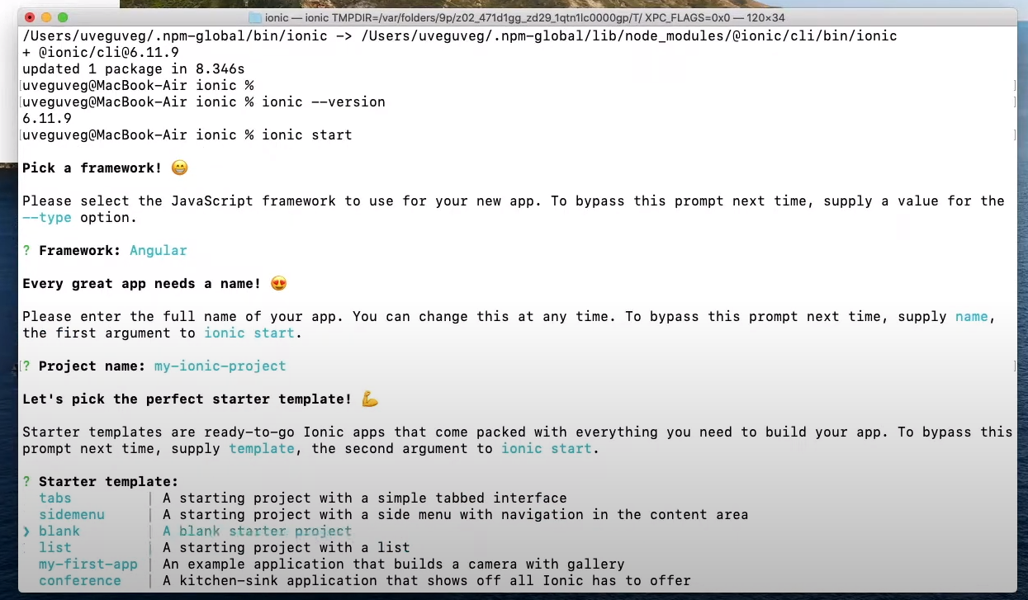

Iniciando con la siguiente interfaz de usuario:

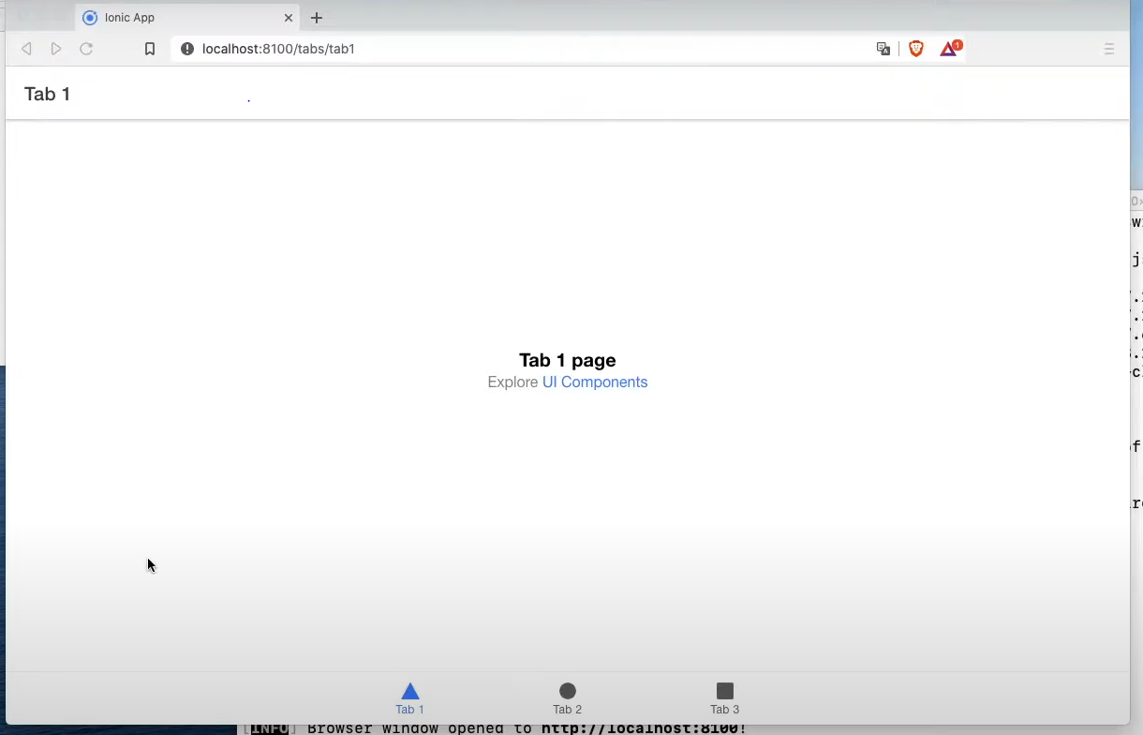

Se desarrollo la primera sección de noticias utilizando componentes de ionic:

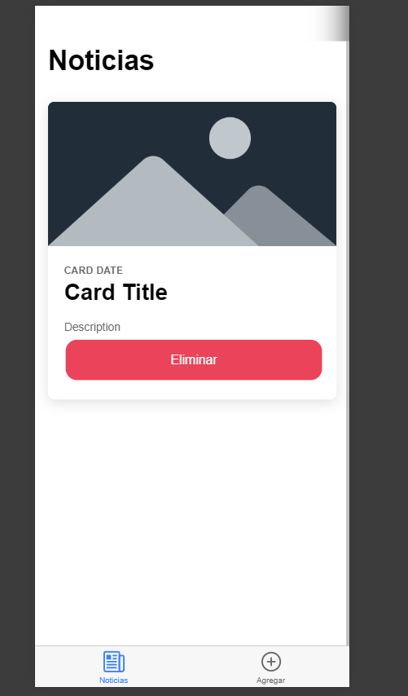

Se desarrollo la segunda pestaña: 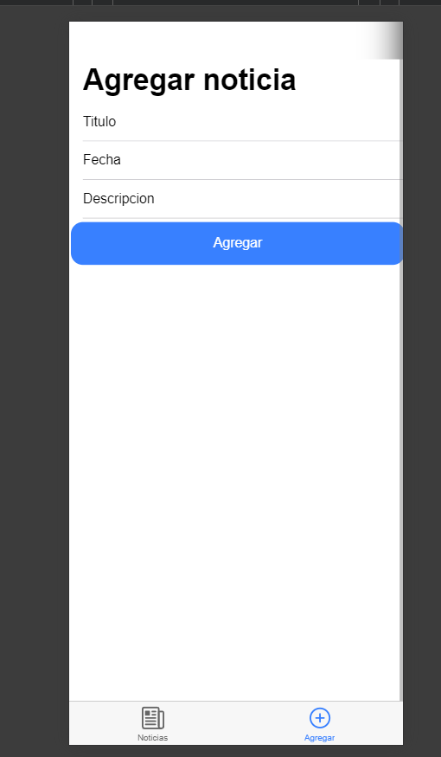

Luego se configuró firebase desde el admin web:

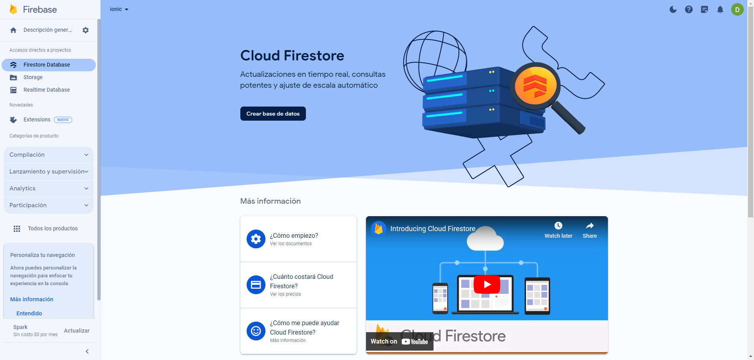

Posteriormente se corrieron los siguientes comandos:

npm install firebase

ng add @angular/fire

Luego se configuró el proyecto ionic con las credenciales de firestore

posteriormente se añaden las funciones a cada boton.

por ultimo instalamos capacitor:

npm install @capacitor/cli @capacitor/core

“compilamos el proyecto a capacitor”:



Luego lo compilamos para android:



esto nos abrira la aplicacion en el emulador de android studio.